Also hier mal eine Zusammenfassung:

Auf dem LXC in der Shell folgendes Eingeben: ls -la /dev/tty**\***

Dann sollte dies als Ergebnis erscheinen:

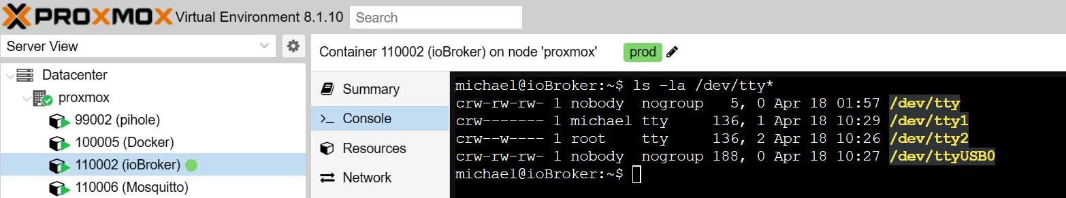

Das war dann das Ergebnis welches zum Ziel geführt hatte.

Was habe ich gemacht:

Auf der Proxmox Ebene: lsusb

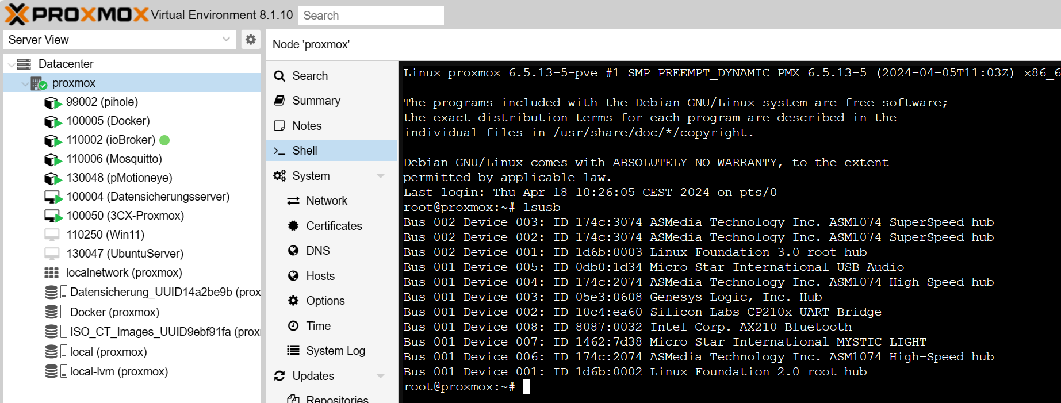

Dort sehe ich dann den Sonoff Zigbee Stick in meinem Fall den

Sonoff Zigbee 3.0 USB Dongle Plus P Version!

Dieser wird so dargestellt: Bus 001 Device 002: ID 10c4:ea60 Silicon Labs CP210x UART Bridge

Damit hatte ich dann meine VendorID „10c4“ und ProductID „ea60“.

Wichtig war in dem Fall die Ausgabe auf

root@proxmox:~# ls -l /dev/tty*

lrwxrwxrwx 1 root root 7 Apr 18 01:57 /dev/ttyZIGBEE0 -> ttyUSB0

In den meisten Anleitungen wird immer auf „ttyACM0“ verwiesen. Das ist aber in dem Fall nicht korrekt.

Die Regel die unter : nano /etc/udev/rules.d/50-myusb.rules

Angelegt wurde, der Name kann anscheinend geändert werden,

z.B.: nano /etc/udev/rules.d/99-usb-serial.rules

hat dann folgenden Inhalt bekommen:

SUBSYSTEM=="tty", ATTRS{idVendor}=="10c4", ATTRS{idProduct}=="ea60" SYMLINK+="ttyZIGBEE0"

KERNEL=="ttyUSB[0-9]*",MODE="0666"

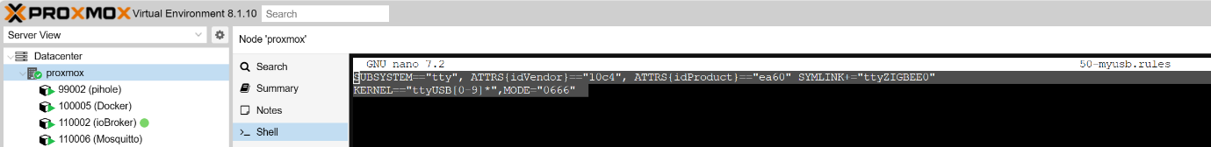

Hier darauf achten das KERNEL=="ttyUSB[0-9]*", eingetragen wird.

In den Anleitungen oder auf YT steht es immer so drinnen:

SUBSYSTEM=="tty", ATTRS{idVendor}=="1a86", ATTRS{idProduct}=="55d4" SYMLINK+="ttyZIGBEE0"

KERNEL=="ttyACM[0-9]*",MODE="0666"

Nun ja weiter geht’s, wir wechseln in diesen Ordner: cd /etc/pve/nodes/$(hostname)/lxc

Und suchen die *.conf für den ioBroker: in meinem Fall

nano 110002.conf

Herauszufinden mit ls -la

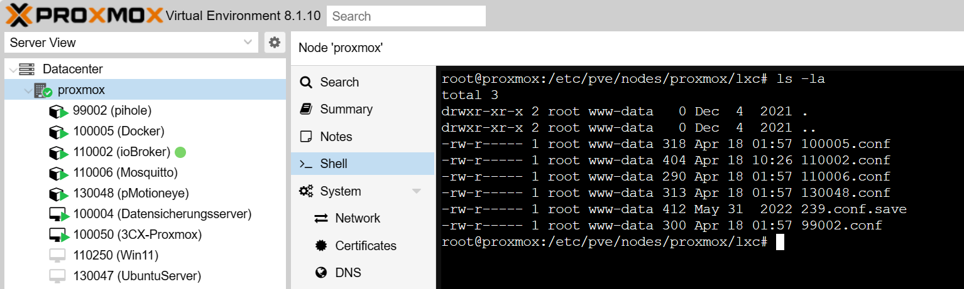

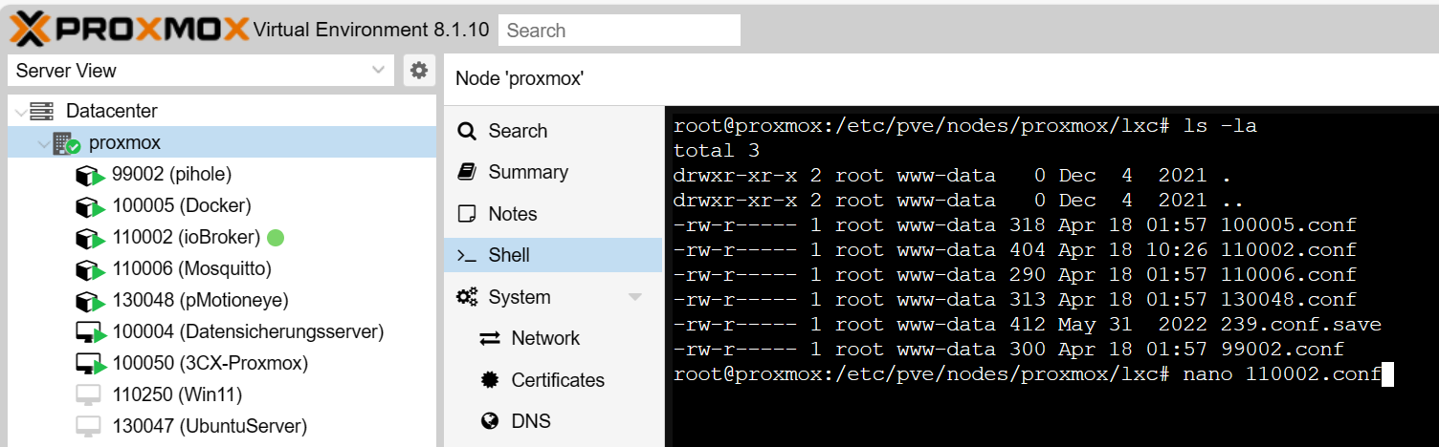

Dort hinein habe ich als letzte Zeile folgendes eingefügt:

lxc.mount.entry: /dev/ttyZIGBEE0 dev/ttyUSB0 none bind,optional,create=file

Auch hier wieder auf „ttyUSB0“ abgeändert. Speichern mit Strg + x, Y, Enter

Kommen wir jetzt zum ioBroker und dem zigbee Adapter der im besten Fall dann so ausschaut:

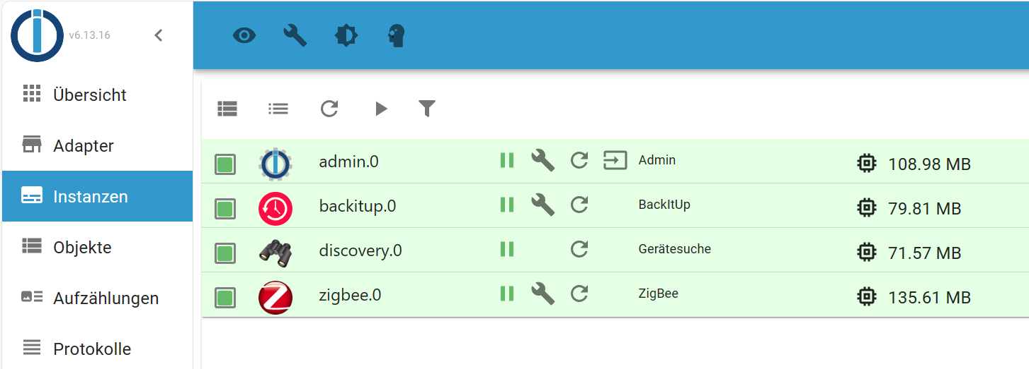

Auf den Schraubenschlüssel in den Einstellungen habe ich dann dies so Eingetragen:

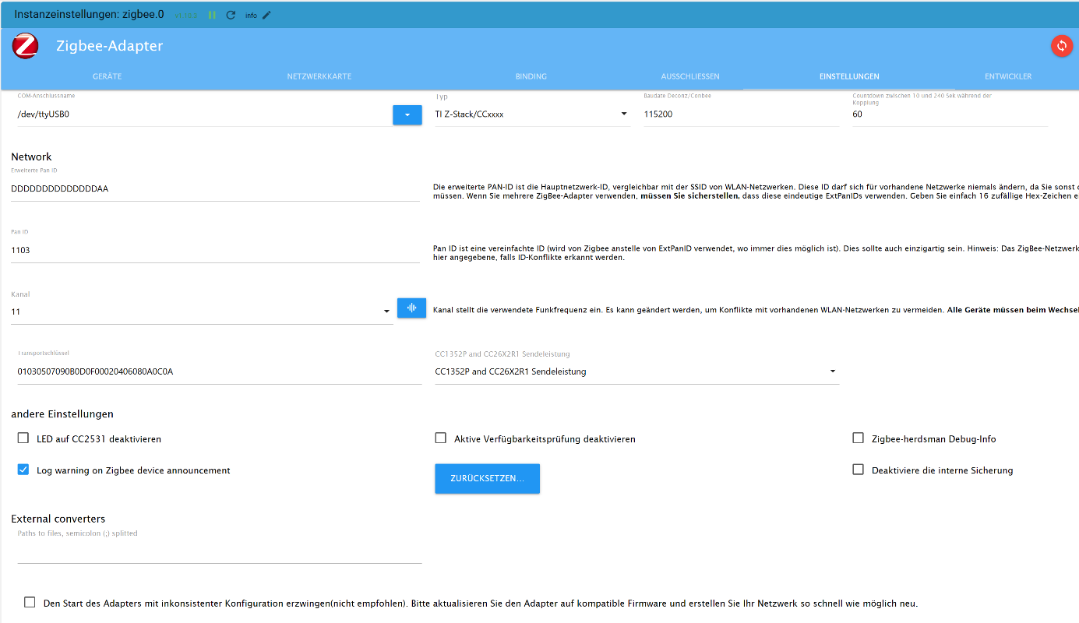

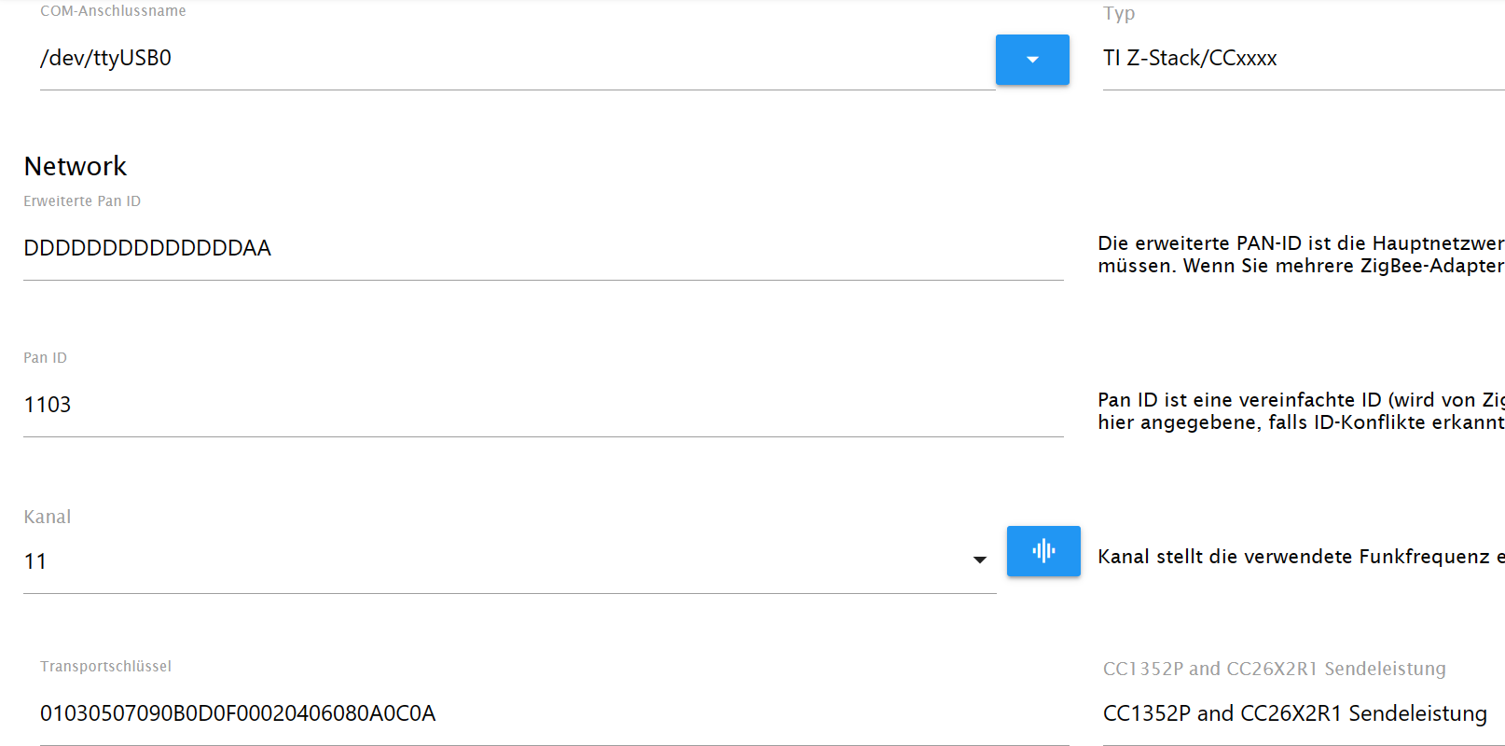

Den Com Anschlussname auf : /dev/ttyUSB0 und den Typ auf TI Z-Stack/CCxxxx gestellt.

Die Erweiterte Pan ID habe ich etwas abgeändert da lasse ich mir dann noch etwas einfallen nach welchem Chema das werden soll.

Dann Speichern und schließen und den Adapter Starten.

Nun kam es dann doch zu Fehlermeldungen die im Protokoll einzusehen waren, die habe ich mir leider nicht herauskopiert.

Es ging aber um eine Datei NVBACKUP.JSON die in diesem Verzeichnis liegt:

Aber im LXC von iobroker, nicht unter Proxmox!!

/opt/iobroker/iobroker-data/zigbee_0/nvbackup.json

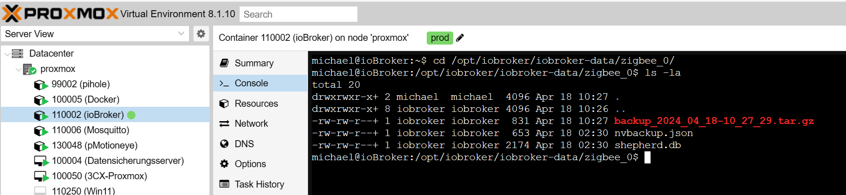

Diese und die backup Dateien habe ich mit

rm -r nvbackup.json und Enter dann gelöscht, muß man dann halt für die anderen Dateien auch machen, habe ich zumindest so gemacht, also dann z.B.:

rm -r backup_2024_04_18-10_27_29.tar.gz und Enter

Danach den Zigbee Adapter nochmals gestartet und was soll ich sagen, alles OKAY.

Einfacher NVBACKUP.JSON über den Button zu löschen!

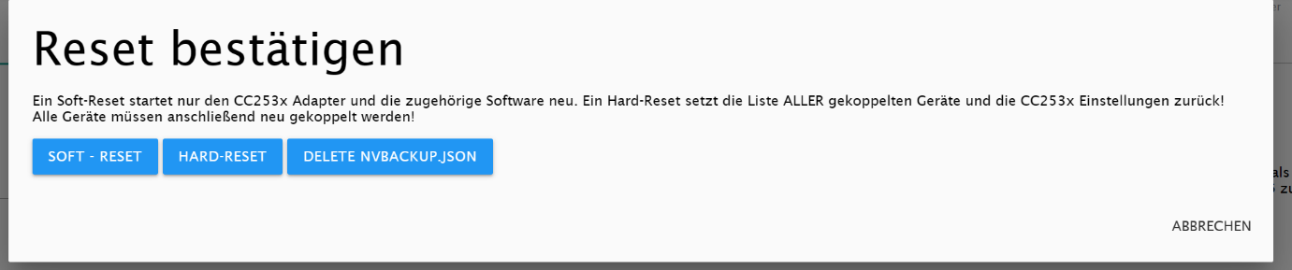

Das habe ich aber erst später herausbekommen. Naja das nächste mal ist man halt schlauer.

So das war es dazu.